Présentation réalisée par http:// lavalisedefabienne.eklablog.fr

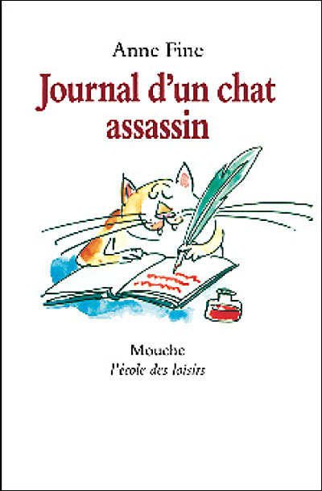
Auteur : Anne FINE
Illustrateur : Véronique Deiss
Titre : Journal d’un chat assassin
Genre : roman
Editeur : Ecole des loisirs
Collection : Mouche
Genre :bande dessinée
- Livre de Littérature de jeunesse de 80 pages.
- Roman psychologique (journal intime)
- Point de vue d’un narrateur (le chat)
- Intérêt : journal intime à la première personne du singulier
- L’histoire se déroule sur une semaine (du lundi au samedi)
- Autre intérêt : conflit entre nature et culture/ homme et animaux
- Illustrations en noir et blanc, très humoristiques qui illustrent les pensées du chat
JOURNAL D’UN
CHAT ASSASSIN
Anne Fine
Magnard

